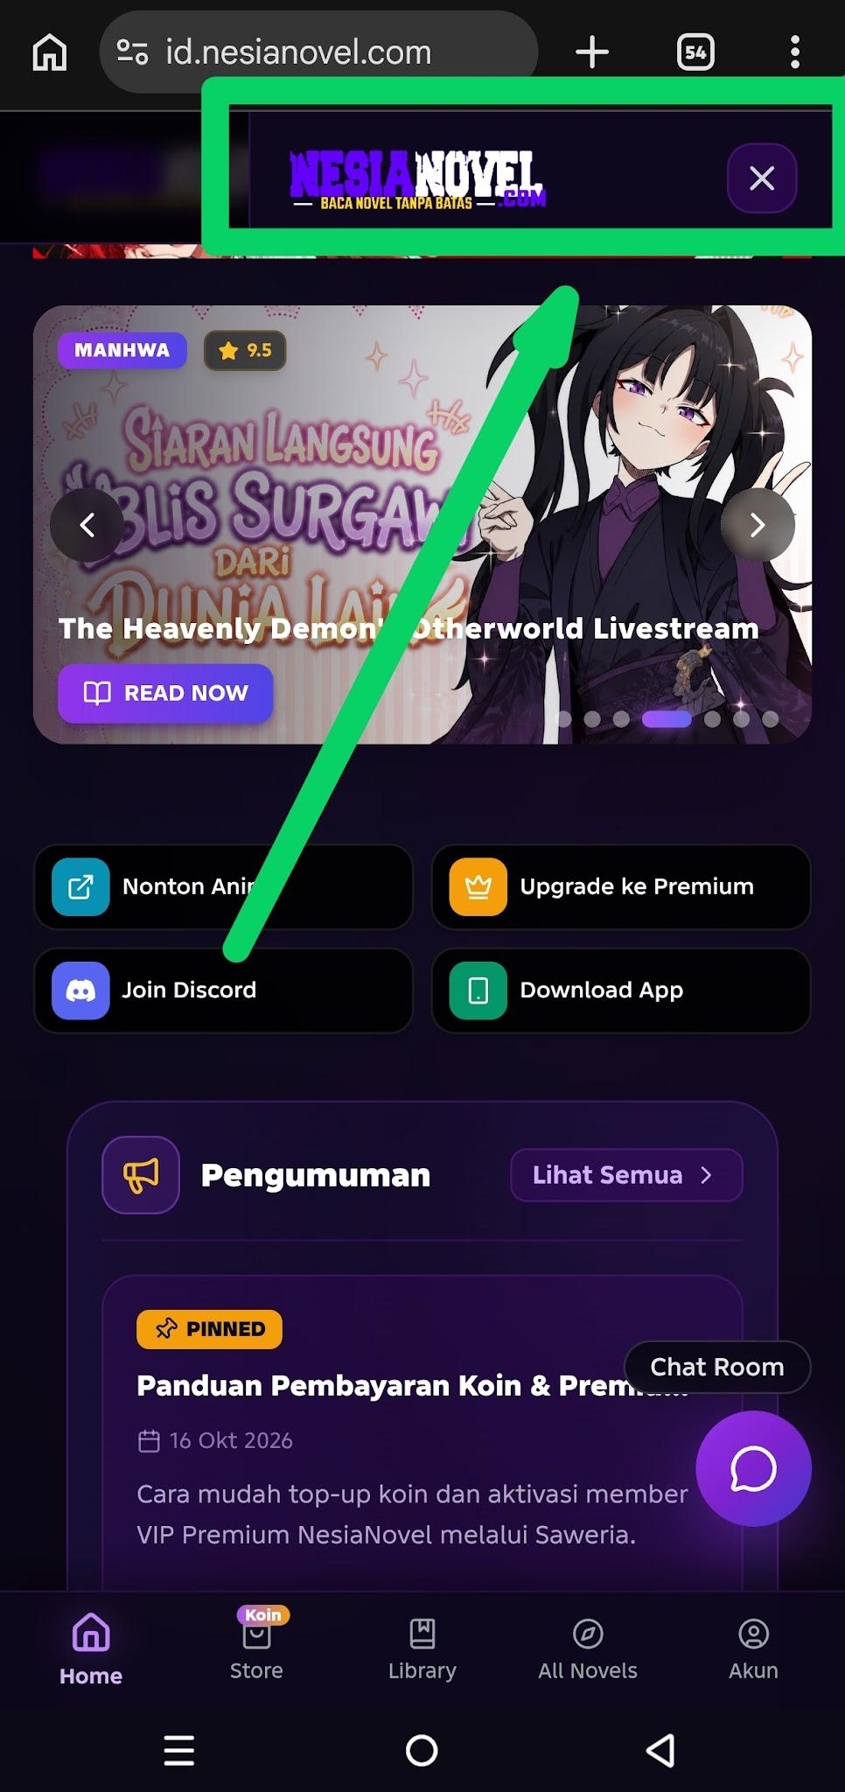
- GARIS TIGA NYA NGEBUG
Ngebug Kagak Muncul Apa Apa Itu Seperti KomikNesia.
Gak Muncul Sama Sekali Di Hp.

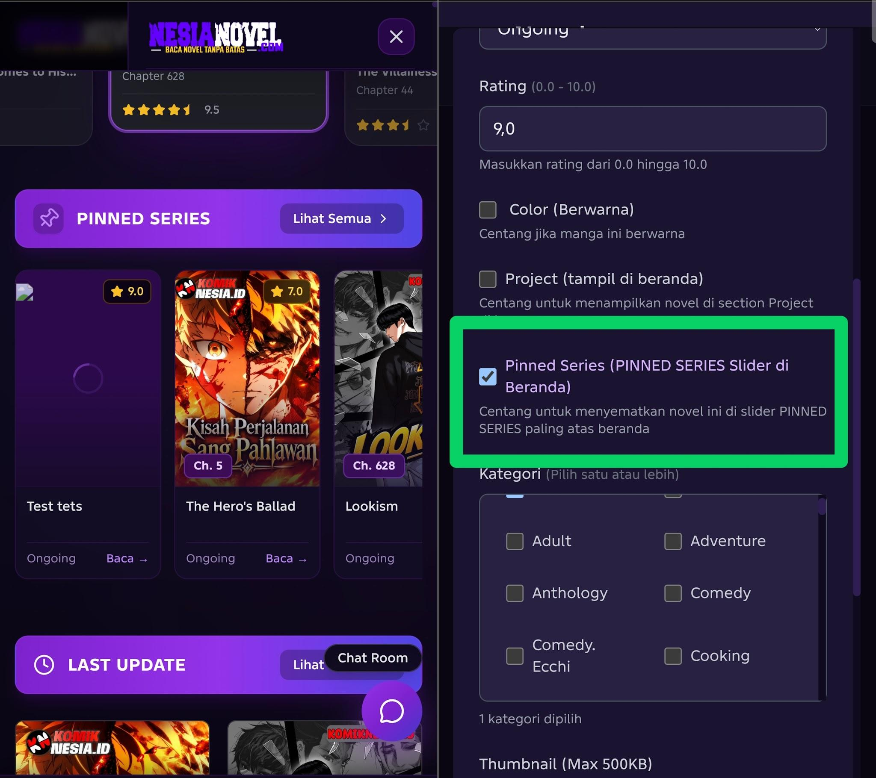
- PIN SERIES
Tombol Centang Pin Series Gak Fungsi Dan Tampilan PINNED SERIES isi nya last update semua.

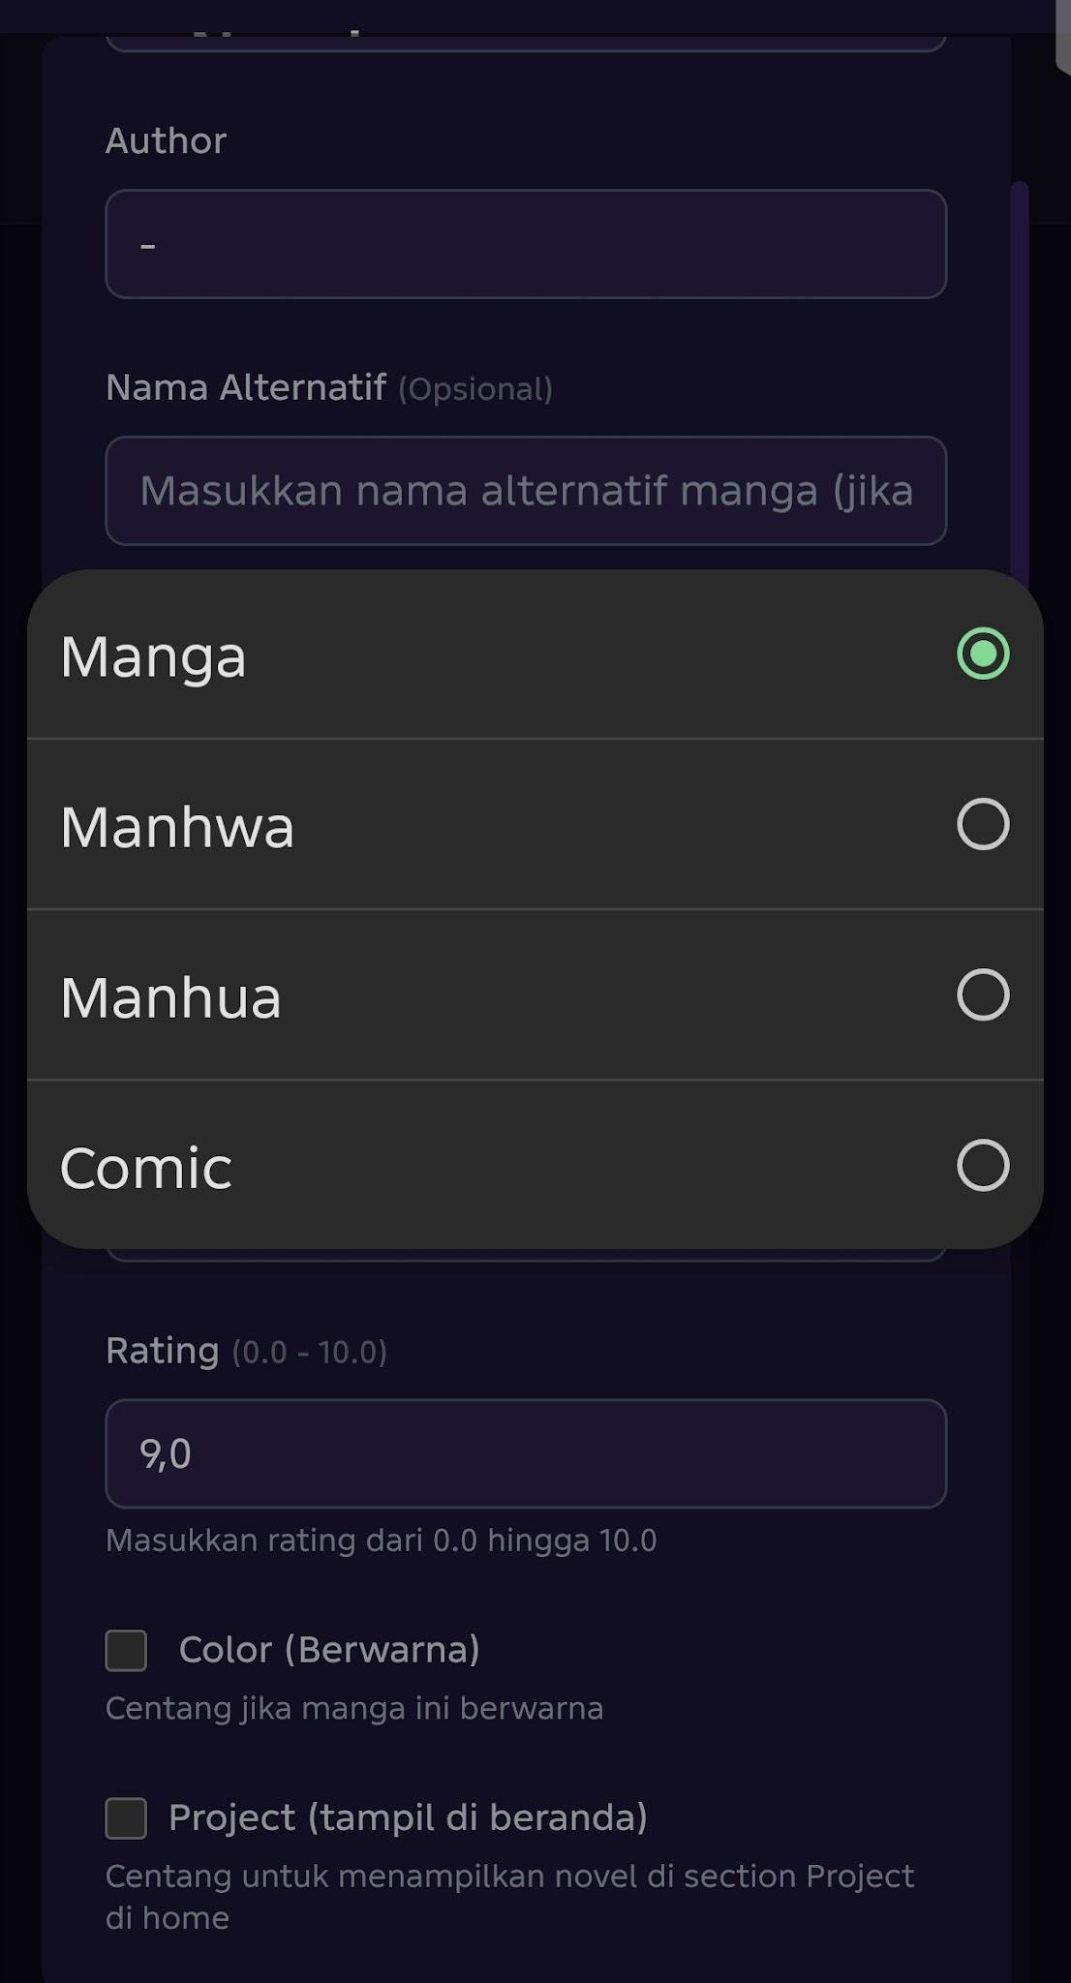
- CONTENT TYPE
Konten Type Masih Komik Semua, gak ada novel nya

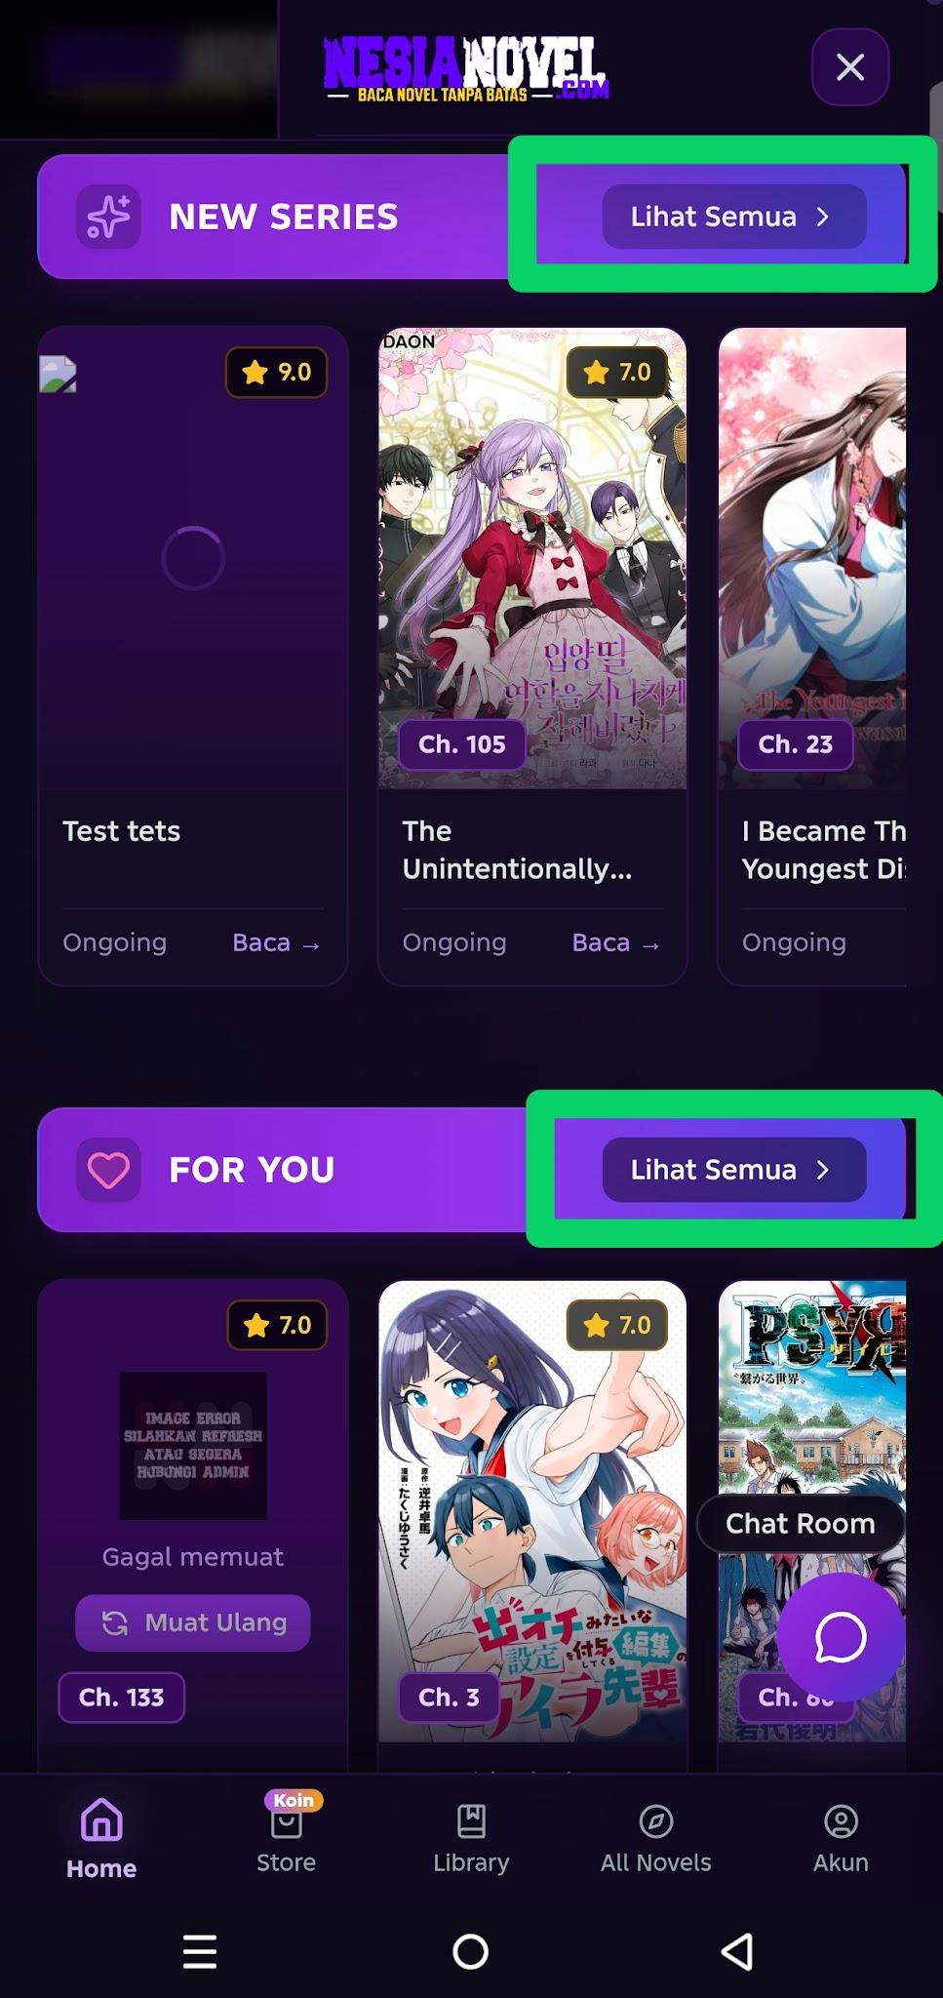
- LIHAT SEMUA TERHUBUNG
NEW SERIES -> https://id.nesianovel.com/content?order=Added (Novel Add Terbaru)

FOR YOU -> https://id.nesianovel.com/novels?orderBy=Added&order=Popular (Novel Populer)

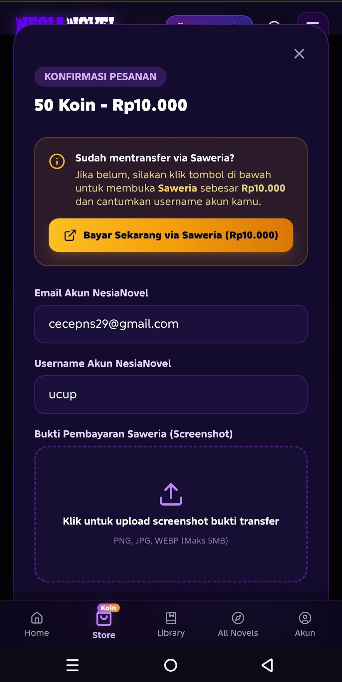
- POP UP PAYMENT
PopUp Nya Gak Bisa Di Geser Kebawah, Jadi Gak Bisa Kirim.

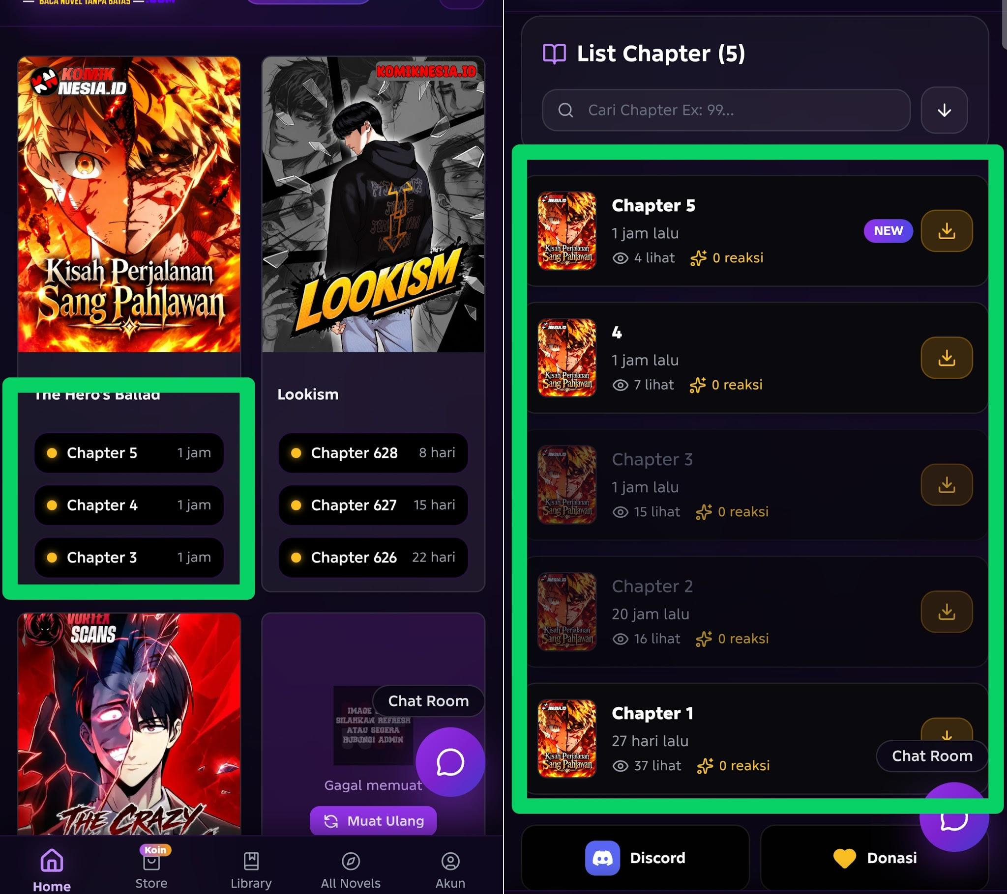
- CHAPTER LOCK COIN
Ini Chapter Yang Di Lock Pake Koin & Vip Kok Gak Ada Logo Gembok Nya Yah?
Kan Seharus Nya Ada Mas 😭
Biar Viewer Tau Gitulooh
Dikasih Logo Gembok Untuk Chapter Berbayar Koin & Premium 🙏

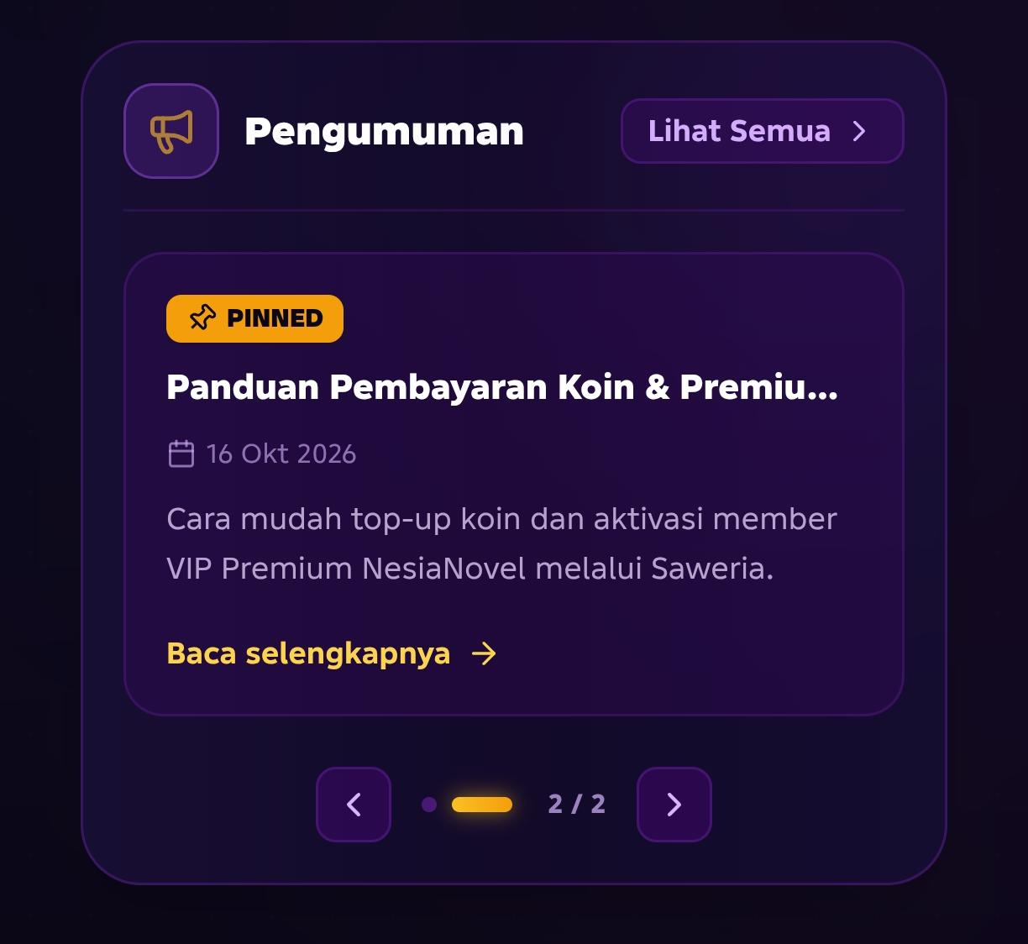
- PENGUMUMAN
Bisa Di Kecilin Lagi Gak Mas?
Masih Terlalu Lebar Ke Bawah 😭

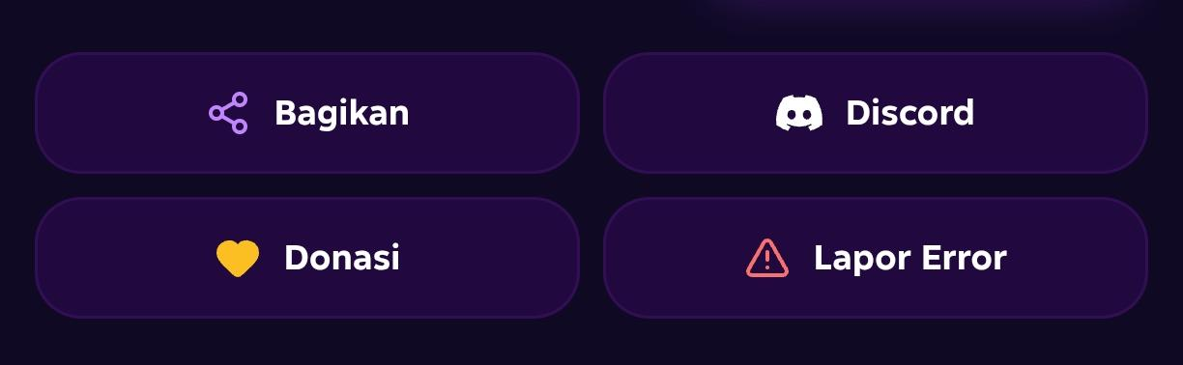
- LAPORAN ERROR
Dibuat Ke Link Discord Aja Mas ..
Ke Discord Nya Mas Wahyu.

- DAN HAPUSIN SEMUA KOMIK NYA MAS.

